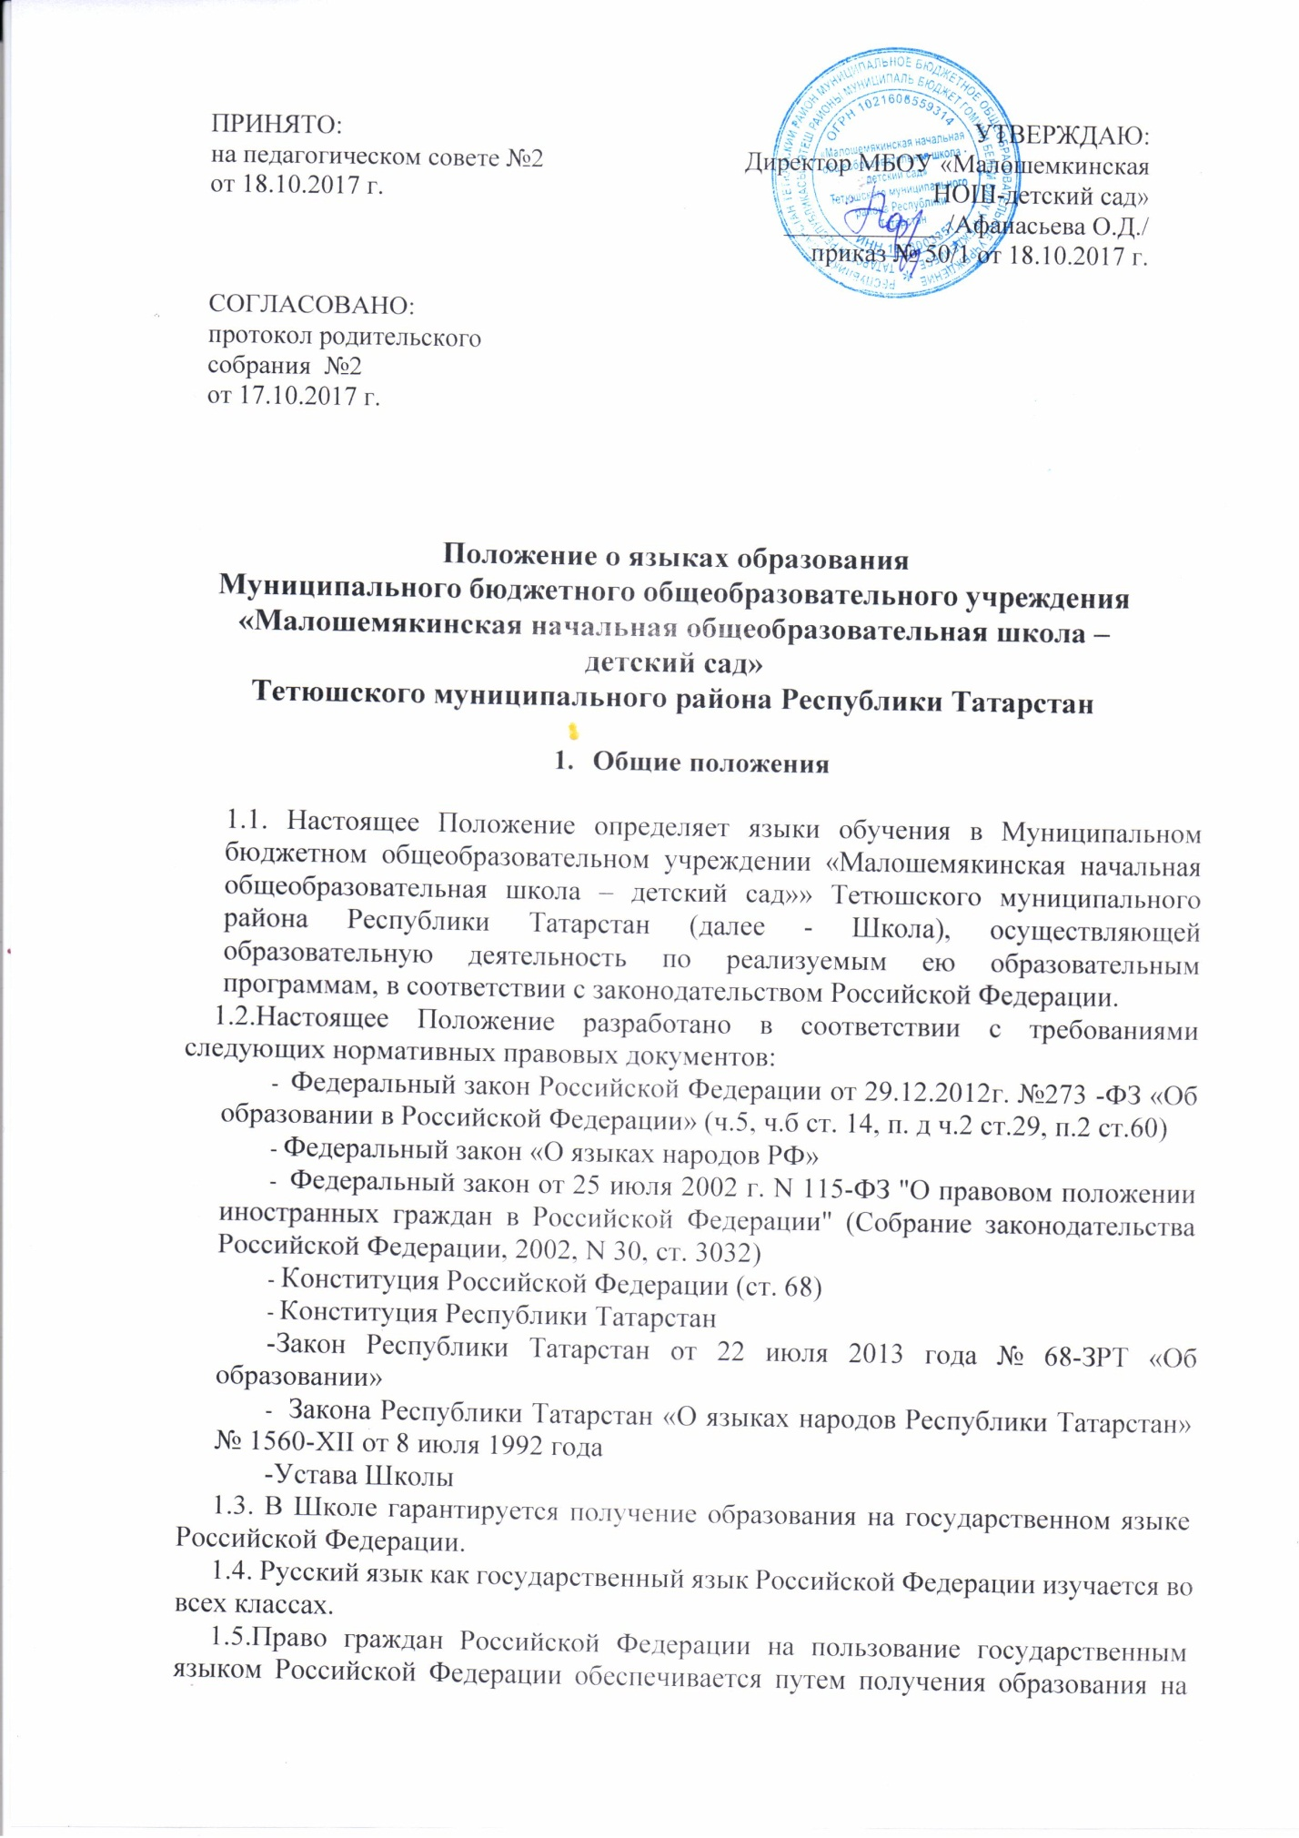

русском языке. Преподавание и изучение русского языка осуществляются в соответствии с федеральным государственным образовательным стандартом.

- Образовательная деятельность

2.1 В Школе гарантируется получение образования на государственном языке Российской Федерации, а также выбор языка обучения и воспитания из числа народов Российской Федерации а пределах возможностей Школы.
2.2. Школа, исходя из кадрового состава, материально-технического оснащения образовательного процесса, в рамках реализации предметной области «Родной язык и литературное чтение» осуществляет изучение родного(чувашского) языка, в том числе русского языка как родного языка.
Преподавание и изучение родного языка из числа языков народов Российской Федерации, в том числе русского языка как родного языка, в рамках имеющих государственную аккредитацию образовательных программ осуществляется в соответствии с федеральными государственными образовательными стандартами.

3. Изучение русского языка
как государственного языка Российской Федерации

3.1. Русский язык как государственный язык Российской Федерации изучается во всех классах в соответствии с Законом Российской Федерации «О языках народов Российской Федерации» от 25 октября 1991 года №1807-1 и с Федеральным законом «Об образовании в Российской Федерации» от 29.12.2012 г. №273-ФЗ «Об образовании в Российской Федерации»
3.2.Преподавание и изучение русского языка в рамках имеющих государственную аккредитацию образовательных программ осуществляется в соответствии с федеральными государственными образовательными стандартами.
3.3. В образовательном процессе в части изучения русского языка Школа для использования при реализации указанных образовательных программ выбирает учебники из числа входящих в федеральный перечень учебников, рекомендуемых к использованию при реализации имеющих государственную аккредитацию образовательных программ начального общего образования.

4. Изучение родного языка

4.1. Родной язык изучается в Школе в соответствии с Конституцией Российской Федерации (ст. 68), со ст. 14 Федерального закона от 29.12 2012 №273-ФЗ «Об образовании в Российской Федерации», Законом РФ от 25.11.1991 №1807-1 «О языках народов Российской Федерации»
4.2. Изучение родного языка организуется за счет учебного времени, отведенного на изучение часов предметных областей «Родной язык и литературное чтение на родном языке» в соответствии с государственным образовательным стандартом начального общего образования согласно учебному плану Школы.
Выбор изучаемого языка осуществляется по заявлению родителей (законных представителей) несовершеннолетних обучающихся при приеме(переводе) на обучение по имеющимся государственную аккредитацию образовательных программ начального общего образования. (Приложение 1)
Количество учебных часов в неделю (за год), отводимых на изучение предмета, определяется учебным планом не в ущерб преподаванию и изучению государственного языка Российской Федерации.
4.3. При изучении нескольких родных языков из числа языков народов Российской Федерации допускается деление класса на две и более группы. При проведении учебных занятий допускается объединение в группы обучающихся из нескольких классов. Формирование групп по изучению родного языка относится к компетенции Школы.
4.4. Школа, при осуществлении образовательной деятельности по имеющим государственную аккредитацию образовательным программам начального общего образования в части изучения родного языка, выбирает учебники из числа, входящих в федеральный перечень учебников, рекомендуемых к использованию при реализации имеющих государственную аккредитацию образовательных программ начального общего образования.
4.5. Школа в пределах возможностей, исходя из кадрового состава, материально-технического оснащения образовательного процесса, согласно заявлениям родителей (законных представителей) несовершеннолетних обучающихся при приеме (переводе) на обучение по имеющим государственную аккредитацию образовательным программам начального общего образования обеспечивает право на обучение и воспитание на родном (чувашском) языке.

5. Язык воспитания

5.1. Внеурочная деятельность и воспитательная работа в Школе осуществляется на государственном языке Российской федерации и языках народов Российской федерации в зависимости от их целей, тематики, целевой аудитории и других факторов.
5.2. Обучение при реализации дополнительных общеразвивающих программ в Школе осуществляется на государственном языке Российской федерации и на языках народов Российской Федерации.

6. Изучение иностранных языков

6.1.Обучение иностранному языку в Школе проводится в рамках имеющих государственную аккредитацию основных образовательных программ в соответствии с федеральным государственным образовательным стандартом.
6.2.Преподавание и изучение отдельных учебных предметов, курсов, дисциплин (модулей), иных компонентов могут осуществляться на иностранном языке (английском) в соответствии с образовательной программой.
  - Преподавание и изучение английского языка организуется во 2-4 классах в рамках предмета «Иностранный язык», в 1 классе - за счет часов внеурочной деятельности. Количество учебных часов в неделю (за год), отводимых на изучение предмета, определяется учебным планом Школы.

- Использование языков в деятельности Организации

7.1. Наружное и внутреннее оформление Школы (вывески, бланки, и т.д.) обеспечивается на двух государственных языках Республики Татарстан.
7.2. Школа бесплатно обеспечивает учащихся учебниками, входящими в Федеральный перечень учебников, утвержденный приказом Министерства образования и науки Российской Федерации, по всем предметам, изучаемым в рамках образовательной программы начального общего образования на языках, указанных в настоящем Положении.

- Заключительные положения

  - Настоящее Положение вступает в силу с момента утверждения. Положение действительно до принятия новой редакции.

Директору МБОУ
«Малошемякинская НОШ – детский сад»
Тетюшского муниципального района
Республики Татарстан
Афанасьевой О.Д.
___________________________________,
(Ф.И.О. заявителя)
проживающего (ей) по адресу_________________
______________________________________
______________________________________

Заявление
Прошу организовать обучение на ____________________________ языке для
моего ребенка, учащегося ___________ класса, __________________________

Прошу организовать изучение предметов предметных областей «Родной язык и литературное чтение на родном языке» ____________________ языке на период обучения в МБОУ «Малошемякинская НОШ – детский сад»

На уровень начального общего образования

«_____»_______________20____г.__
_______________/_______________
______________/________________
Подпись родителей
(законных представителей)

